САНКТ-ПЕТЕРБУРГСКИЙ ГОСУДАРСТВЕННЫЙ ПОЛИТЕХНИЧЕСКИЙ УНИВЕРСИТЕТ ИНСТИТУТ КОМПЬЮТЕРНЫХ НАУК И КИБЕРБЕЗОПАСНОСТИ.
Направление подготовки:
09.03.04 «Программная инженерия» в5130904/30321 гр.

КУРСОВОЙ ПРОЕКТ

Разработка приложения с графическим интерфейсом для задания 1-4.
По дисциплине: «Объектно-ориентированное программирование»

Выполнил: студент гр. в5130904/30321 ___________ Д.О. Баранов

Преподаватель ___________ А.П. Маслаков

«__»___________2025г.

Санкт-Петербург 2025
СОДЕРЖАНИЕ

Диаграмма классов 3
Перечень выполненных работ 6
Скриншоты программы 10

Диаграмма классов
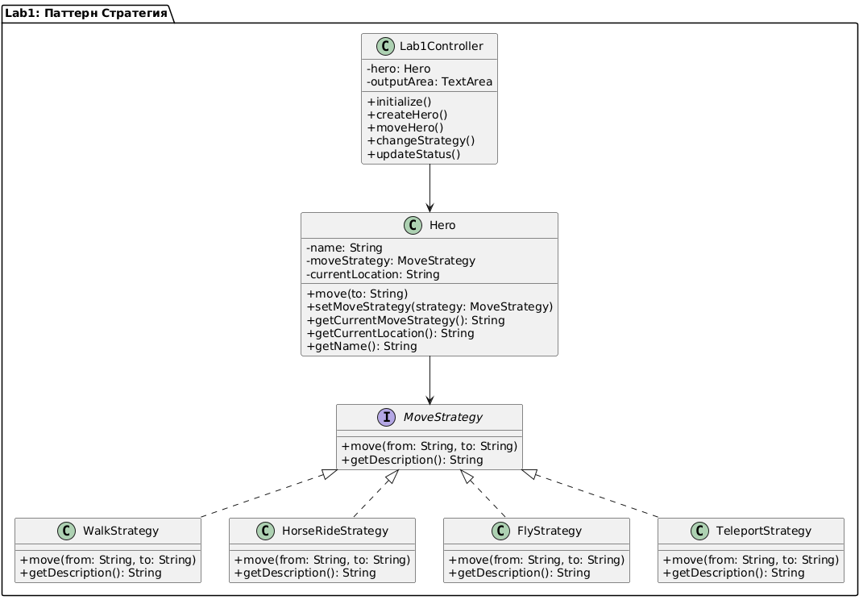
Рисунок 1 – диаграмма классов лабораторной 1
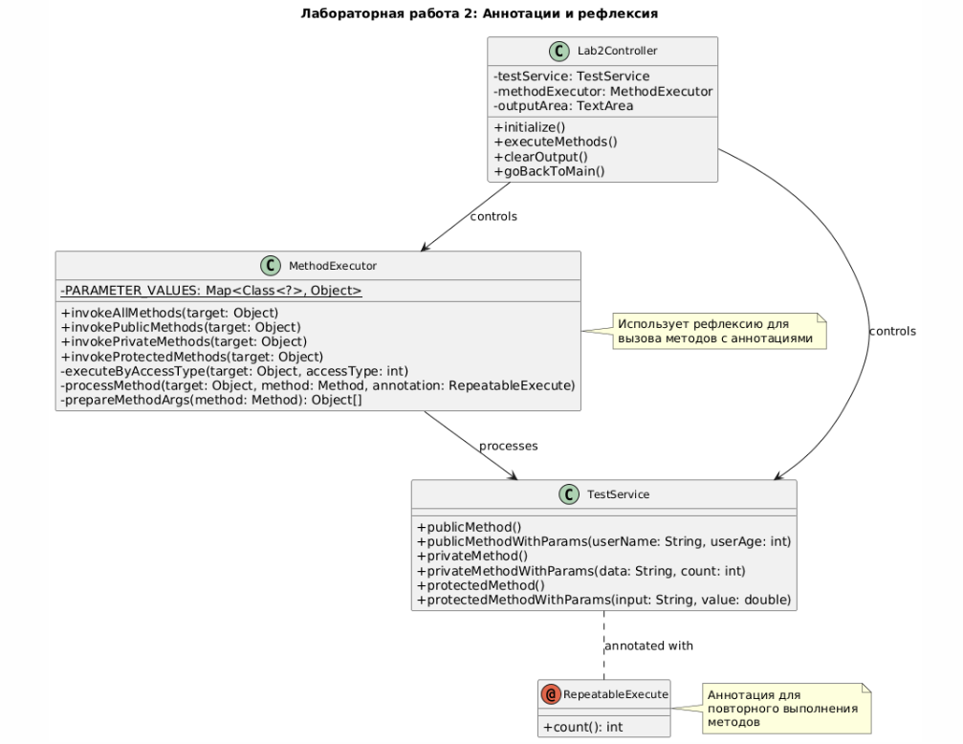
Рисунок 2 – диаграмма классов лабораторной 2
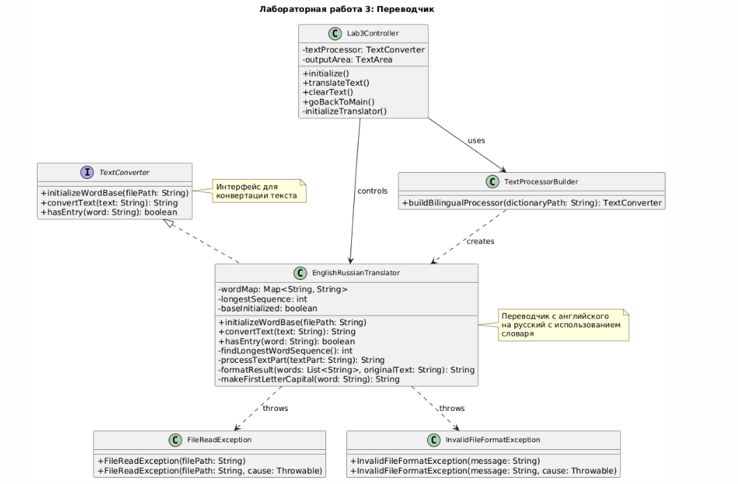
Рисунок 3 – диаграмма классов лабораторной 3

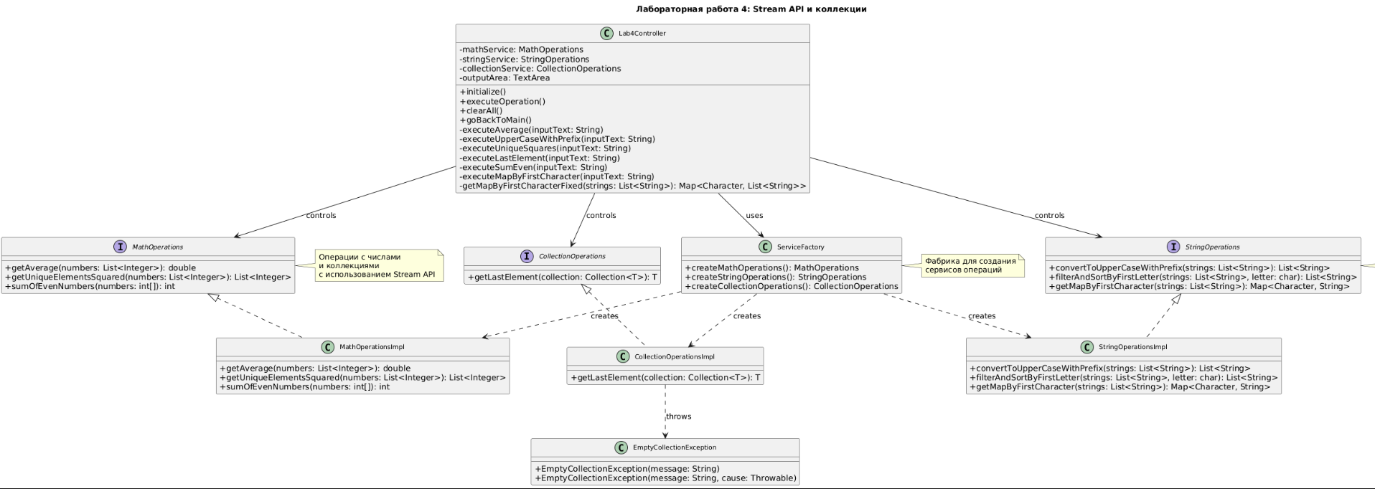
Рисунок 4 – диаграмма классов лабораторной 4

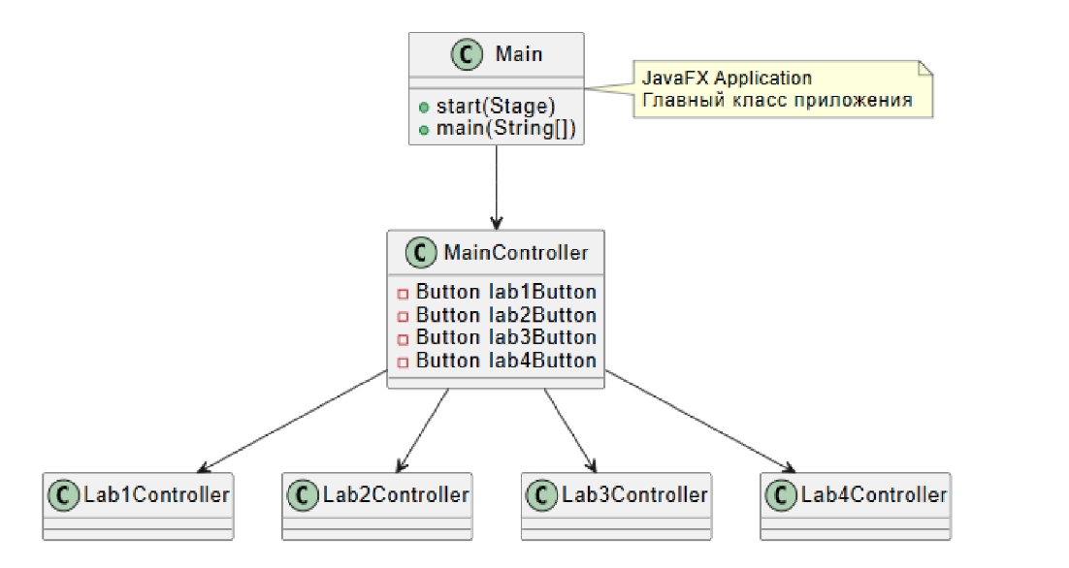
Рисунок 5 – диаграмма классов общей архитектуры приложения

Перечень выполненных работ
Разработано полноценное графическое приложение на JavaFX
- Создана модульная архитектура с главным меню
- Реализована навигация между 4 лабораторными работами
- Оформлен современный пользовательский интерфейс
- Обеспечена обработка пользовательского ввода
Реализована система управления проектом
- Организована структура пакетов (controller, lab1, lab2, lab3, lab4)
- Настроена сборка Maven
- Создана документация и диаграммы классов

Лабораторная работа 1: Паттерн "Стратегия"
Реализована архитектура паттерна "Стратегия". Интерфейс MoveStrategy с методами move() и getDescription().
Конкретные стратегии:
- WalkStrategy - перемещение пешком
- HorseRideStrategy - перемещение на лошади
- FlyStrategy - перемещение полетом
- TeleportStrategy - телепортация
Создан класс Hero
- Динамическая смена стратегий перемещения
- Отслеживание текущего местоположения
- Взаимодействие с пользовательским интерфейсом
Разработан графический интерфейс
- Поле для ввода имени героя
- Выбор начальной локации
- Выбор способа перемещения
- Кнопки управления (создать героя, переместить, сменить стратегию)
- Журнал событий с выводом в TextArea

Лабораторная работа 2: Аннотации и рефлексия
Создана пользовательская аннотация
- @RepeatableExecute с параметром count
- Аннотация применяется к методам с разными модификаторами доступа
Реализован механизм рефлексии
- Класс MethodExecutor для выполнения методов через reflection
- Обработка методов с параметрами разных типов
- Обход ограничений доступа (private/protected методы)
- Группировка методов по типам доступа
Создан графический интерфейс
- RadioButton для выбора типа методов
- Кнопка выполнения методов
- Текстовая область для вывода результатов
- Очистка вывода

Лабораторная работа 3: Переводчик
Реализована система перевода
- Интерфейс TextConverter для конвертации текста
- Класс EnglishRussianTranslator с алгоритмом перевода
- Поиск самых длинных совпадений в тексте
- Обработка многословных выражений
Создана работа с файлами
- Загрузка словаря из файла dictionary.txt
- Обработка исключений: FileReadException, InvalidFileFormatException
- Валидация формата файла словаря
Разработан графический интерфейс
- Поле ввода текста для перевода
- Кнопка выполнения перевода
- Область вывода результатов
- Статус загрузки словаря
- Поддержка команд help и exit

Лабораторная работа 4: Stream API и коллекции
Реализованы операции с числами
- Интерфейс MathOperations
- Вычисление среднего значения списка
- Поиск квадратов уникальных элементов
- Сумма четных чисел массива
Созданы операции со строками
- Интерфейс StringOperations
- Преобразование строк в верхний регистр с префиксом
- Фильтрация и сортировка по первой букве
- Преобразование в Map (первый символ → оставшаяся часть)
Реализованы операции с коллекциями
- Интерфейс CollectionOperations
- Получение последнего элемента коллекции
- Обработка пустых коллекций через EmptyCollectionException
Применены Stream API операции
- Использование stream(), filter(), map(), collect()
- Группировка элементов с Collectors.groupingBy()
- Работа с Map и преобразование данных
Разработан графический интерфейс
- ComboBox для выбора операции (6 вариантов)
- Адаптивные подсказки для ввода данных
- Динамическое обновление интерфейса
- Поддержка разных форматов ввода (числа/строки)

Дополнительные работы
Обеспечено качество кода
- Единый стиль оформления
- Обработка исключительных ситуаций
- Логирование ключевых операций
- Валидация пользовательского ввода
Реализована навигация
- Возврат в главное меню из любой лабораторной
- Согласованный пользовательский опыт
- Обработка событий и переходов

Итоговые технологии и навыки
- Java & JavaFX - создание desktop приложений
- Паттерны проектирования - Strategy, Factory, MVC
- Рефлексия и аннотации - метапрограммирование
- Stream API - функциональные операции с данными
- Работа с файлами - I/O операции, исключения
- Коллекции - List, Map, работа с данными
- FXML - декларативное создание интерфейсов
- Maven - управление зависимостями и сборка

Вывод: создано полнофункциональное образовательное приложение, демонстрирующее ключевые аспекты программирования на Java.

Скриншоты программы
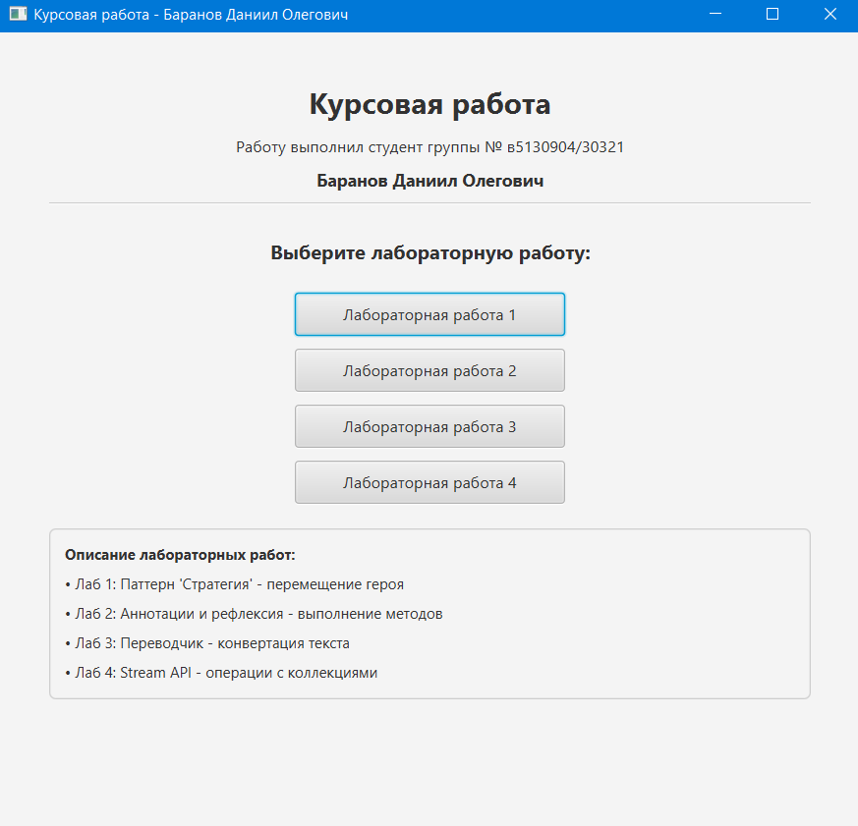
Рисунок 6 – Главное меню
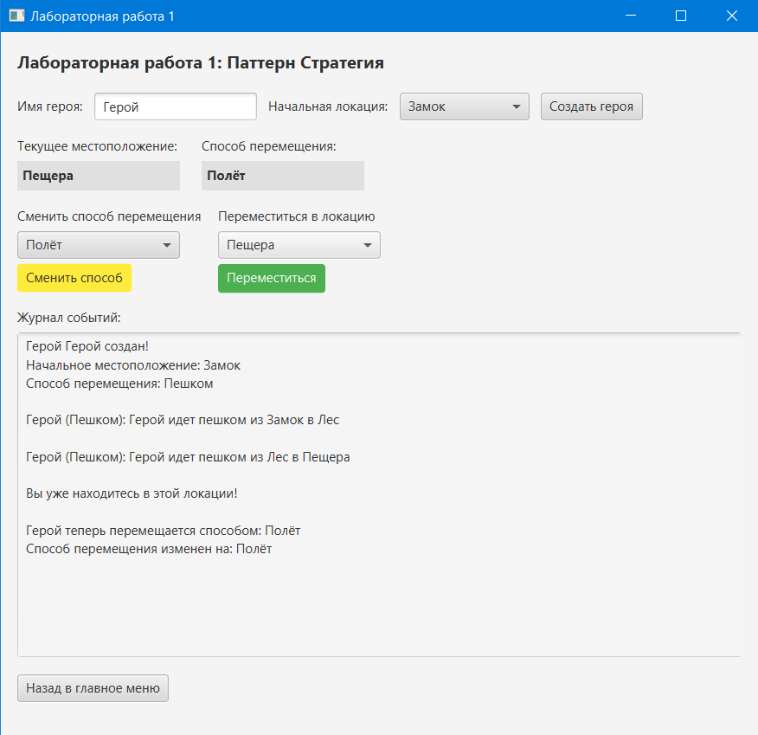
Рисунок 7 – Окно лабораторной работы 1
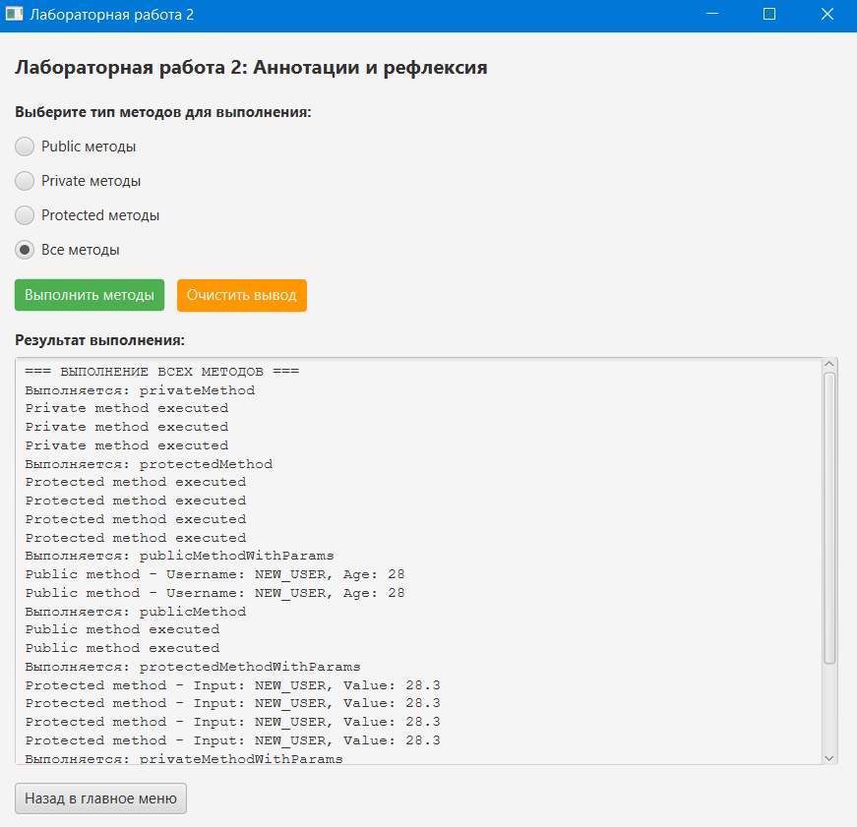
Рисунок 8 – Окно лабораторной работы 2 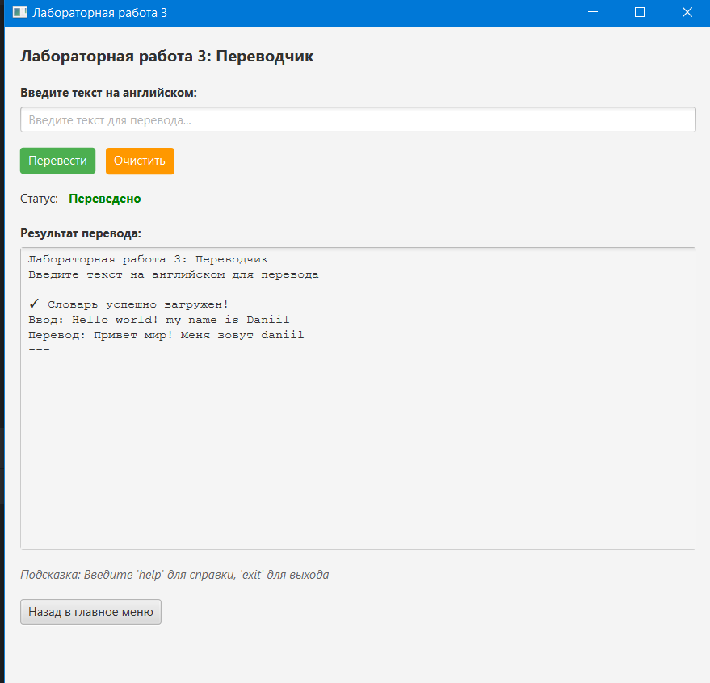
Рисунок 9 – Окно лабораторной работы 3
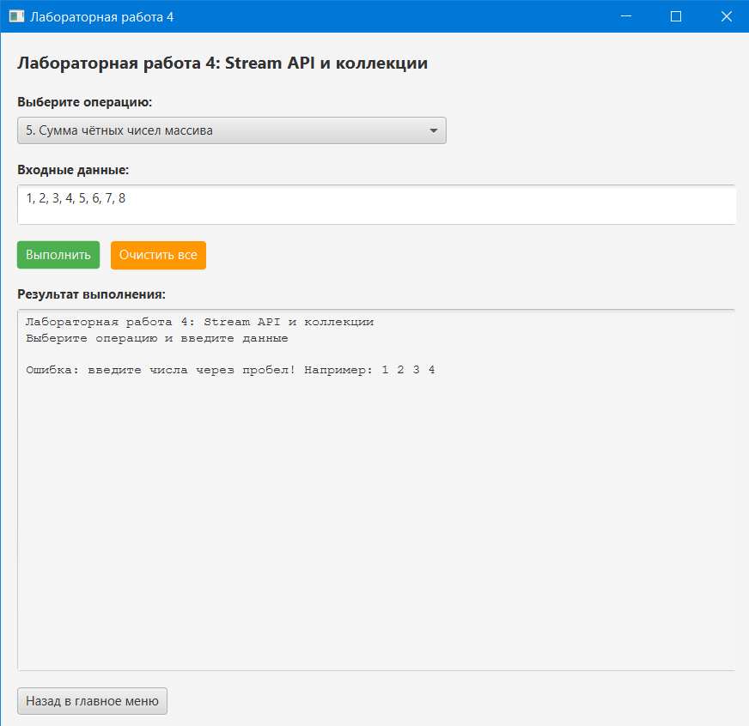
Рисунок 10 – Окно лабораторной работы 4

